Devoir Sciences de la vie et de la Terre Spécialité - Réf.01 Les enzymes

Température et activité enzymatique
L’amidon est exploité de façon industrielle pour produire des sirops de glucose dans l’agroalimentaire. Ces transformations se déroulent dans des bioréacteurs (in vitro).

A l’aide des documents et de vos connaissances sur les propriétés des enzymes, argumenter du fait que l’on utilise actuellement des amylases provenant de bactéries thermophiles pour produire du glucose.

Doc.1 : Hydrolyse de l’amidon en milieu industriel
Dans l’industrie agroalimentaire, pour produire du sirop de glucose, on utilise de l’amidon provenant de graines de céréales. Dans un premier temps, il faut effectuer une gélatinisation de cet amidon. Cette première étape nécessite des températures comprises entre 90 et 105°C. Elle est suivie par une deuxième étape qui permet l’hydrolyse de l’amidon en glucides simples.
L’hydrolyse chimique de l’amidon en milieu acide et à 100°C nécessite beaucoup de temps. Cette hydrolyse a été remplacée depuis les années 1970 par une hydrolyse catalysée par des amylases extraites de bactéries dites thermophiles (bactéries capables de vivre dans des environnements à haute température).

Doc.2 : Activité de l’amylase chez l’Homme et chez des bactéries thermophiles
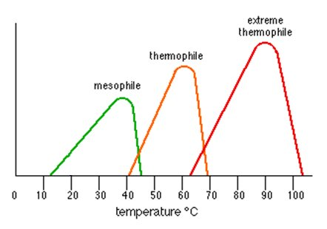
Activité de l’amylase
- mésophile : amylase humaine
- thermophile et extrême thermophile : amylases bactériennes

Doc .3 : Les particularités des amylases de bactéries thermophiles.
Les enzymes des organismes mésophiles (comme l’Homme) sont dénaturées par de très fortes températures. Elles perdent ainsi de façon irréversible leur activité catalytique par une profonde modification de leur configuration spatiale. En effet de trop nombreuses liaisons (types hydrogène ou des ponts disulfures) sont alors rompues et l’enzyme perd alors sa configuration spatiale.
Les enzymes des bactéries thermophiles sont nettement moins modifiées dans des environnements à haute température.
 | Amylase humaine | Amylase d’une bactérie extrême thermophile
Nombre totale d’acides aminés | 496 | 481
Nombre d’acides aminés formant des liaisons | 39 | 55

Doc.2 : Les enzymes thermophiles
Les enzymes thermophiles catalysent de façon idéale les diverses réactions biochimiques, et ceci, à des températures nettement plus élevées que les enzymes produites par les organismes mésophiles.
En effet, les thermophiles sont capables de produire des enzymes douées d’activité à des températures nettement plus élevées que les enzymes des organismes conventionnels.
Pour les bactéries thermophiles se développant à des températures supérieures à 50°C, la chaleur du milieu pose un risque sérieux de dénaturation de leurs protéines. Des études récentes apportent un élément de réponse à ce problème en prouvant que la présence de liaisons disulfures dans la structure des protéines intracellulaires les stabiliserait.
Une équipe de chercheurs américains ont exploré cette propriété des Thermophiles. Leurs travaux soulignent qu’un groupe distinct de ces bactéries utilise cette propriété. De plus, ces Thermophiles possèdent une enzyme particulière, la Protéine Disulfide Oxydoréductase, qui jouerait un rôle clé dans la formation de ponts disulfures chez les protéines intracellulaires.
D’après : http://www.citedelamer.com/fr

